Образовательный маршрут
для организации совместной деятельности
дошкольников с родителями
в сети Интернет «Праздник весны и труда»

Уважаемые родители!
Предлагаем вашему вниманию образовательный маршрут о празднике весны и труда.
Цель: Формирование представлений о Празднике весны и труда.
Задачи:
1.Формировать представления о Празднике весны и труда.
2.Воспитать чувство интереса к истории, чувство патриотизма, подтолкнуть детей к поиску.
3. Расширить знания о профессиях (шофер, почтальон, продавец, врач, учитель).
4. Воспитать положительное отношение к труду, желание трудиться.
5. Прививать интерес к труду, рабочим профессиям.
6. Воспитывать уважительное отношение к людям разных профессий.

Шаг 1.Дошкольникам о празднике 1 мая.

Праздник весны и труда.

Расскажите своим детям о празднике весны и труда. День 1 мая, как и 8 марта, много лет назад был днём борьбы рабочих людей за свои права. В те времена жизнь рабочих, которые трудились на фабриках и заводах, была тяжёлой. Они работали с раннего утра до позднего вечера и за свой нелёгкий труд получали так мало денег, что иногда их не хватало даже на еду. 1 мая рабочие (и женщины и мужчины) устраивали шествия — демонстрации. Они несли флаги и плакаты. На плакатах были написаны требования трудового народа.
В наши дни 1 мая мы отмечаем Праздник весны и труда. Это праздник всех, кто трудится, праздник людей разных профессий: рабочих, учёных, врачей, учителей.
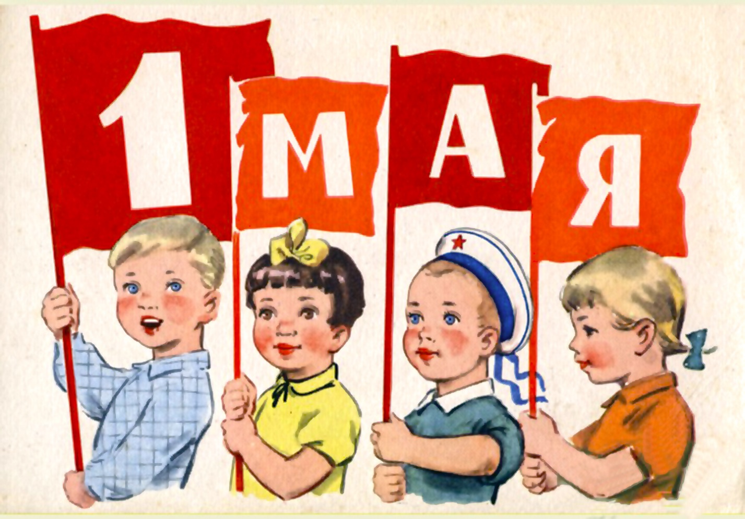
Праздник весны и труда принято отмечать красочными шествиями, демонстрациями. Люди берут с собой воздушные шарики, флажки, цветы. А чтобы было шумно и весело — свистульки и трещотки. 1 мая повсюду звучит музыка, играют оркестры. Все поют и танцуют. На ярких плакатах написаны слова: «МИР», «МАЙ», «ТРУД». Одно из этих слов спряталось в маленьком стихотворении. Найди это слово.
Тёплым днём весенним ясным
Раньше всех, дружок, встречай
Удивительный, прекрасный,
Добрый праздник Первомай!
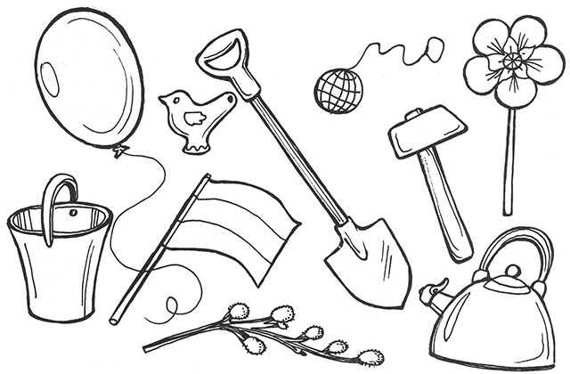
❖ Из всех предметов, нарисованных на картинках, выбери те, которые нужно брать на первомайскую демонстрацию.
Предметы, которые не нужны на празднике, можешь зачеркнуть простым карандашом.
Шаг 2. Прочитайте детям стихотворения о празднике.
https://ped-kopilka.ru/stihi-dlja-detei/1-maja-stihi-dlja-detei-o-prazdnike-1-maja.html
Выучите одно из стихотворений, которое больше всего понравилось ребенку.
Шаг 3. Побеседуйте с детьми о труде.
Почему человеку необходимо трудиться? А что будет, если не трудиться?
Вспомните поговорки и пословице о труде.
Что означает «без труда не вытащишь и рыбку из пруда»?
Прививайте вашему ребенку любовь и уважительное отношение к труду. Предложите ребенку к празднику навести порядок в квартире, красиво расставить свои игрушки, помочь приготовить вкусное блюдо.
Шаг 4. Расскажите детям о таких профессиях, как: шофер, почтальон, продавец, врач, учитель.
На свете очень много профессий. Необходимо объяснить ребенку важность и значимость профессий, почему так надо уважительно относиться к людям этих профессий.
http://www.dobrieskazki.ru/driver.htm
о шофере
https://skazkibasni.com/pochtalon-korotkij-rasskaz-dlya-detej
о почтальоне (кратко)
https://detskiychas.ru/rasskazy/professiya_prodavets/
о продавце
http://www.filipoc.ru/interesting/professiya-vrach
о враче
http://www.filipoc.ru/interesting/professiya-uchitel
об учителе
Рассказывая детям о профессиях, еще раз подчеркните важность и значимость рабочих профессий. Каждая из этих профессий приносит для остальных людей благо.
Шаг 5.Отгадайте загадки про профессии.
http://dlya-detey.com/zagadki/422-zagadki-pro-professii.html
Шаг 6. Смастерите поделку вместе с ребенком к празднику весны и труда.
https://page365.ru/podelki-na-1-maya.html
Итоги
По окончанию образовательного маршрута следует задать ребенку ряд вопросов:
-Что интересного ты узнал о празднике весны и труда?
- Почему так важно трудиться?
- Какая профессия тебе понравилась больше всего?
- Кем бы ты хотел стать, когда вырастишь?

